虚拟现实个人报告

我们小组的选题是一个跑酷游戏，分别有四个场景对应婴儿青年成年老人。起初我们设计的时候，是把四个场景合并到一起进行设计的，在第一次给老师检查的时候，也发现了batches直接5000的问题，根据老师的建议，我们把四个阶段拆分成四个场景，我负责最后整合四个场景，并实现场景之间的切换（涉及到一点程序）。

**1.传送门美术实现：**

根据我们设定的游戏规则，在一条道路上跑至尽头的时候，也意味着人生的这个阶段已经度过，需切换至下一阶段。如果是直接走到尽头切换，有些过于干瘪，甚至一度让玩家以为是跳下悬崖，非常的不友好。于是，我当时构思的时候想的是添加一个类似传送门的效果。

（1）最初的实现

在道路尽头添加一个刚体，让玩家在碰撞的时候发生场景的切换。因为默认的形状是个正方体，我的想法是让这个正方体旋转起来，并且添加一些贴图，类似下图。但是由于旋转效果的实现一直有问题，加上没找到合适的贴图放弃了。

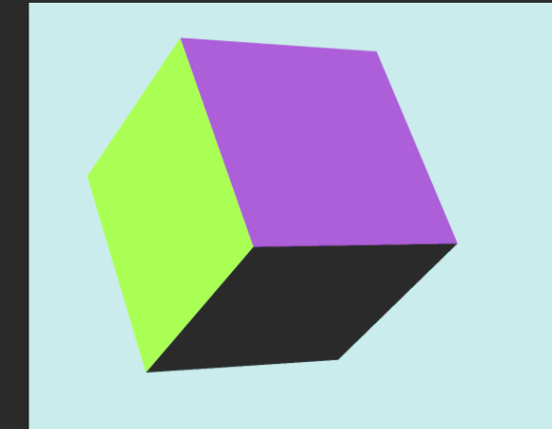

（2）给shader添加噪声让它动起来

之前看到过类似u3d中让水面动起来，模拟水波的流动的效果的实现，它其实也是用噪声实现的，计算每个元素的偏移量，从而使得它动起来。然后联想到之前玩过的传送门游戏，其传送效果就是一个类似漩涡的贴图，玩家在进入（碰撞）之后可以进行场景的切换。于是便有了接下来的一些实现。

网上找的漩涡贴图：

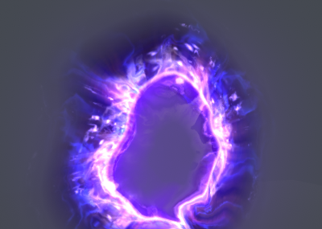

核心shader属性就是如下。Shader部分直接仿写的网上大佬的。

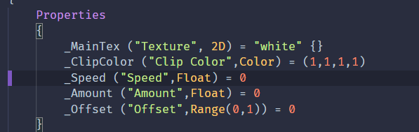

计算uv偏移：

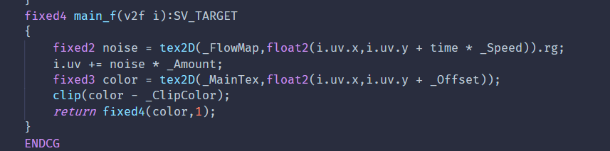

因为我这个贴图也具有背面剔除的优化，从正面看这个传送门是个3d的，但是从侧面看就是一张2d屏幕，所以给它加上噪声处理之后，其效果并不如人意，有点类似在有限的2d平面上尝试进行3d效果的实现，动的效果虽然也类似于水波，但是是2d层次的，效果比较突兀。

（3）最终实现，flowmap

正式因为噪声的3d效果不明显，所以最后考虑使用flowmap进行实现，这一块的实现就比较简单，我是直接找的别人做好的flowmap（就是一个png格式的文件）套一下，如下所示。

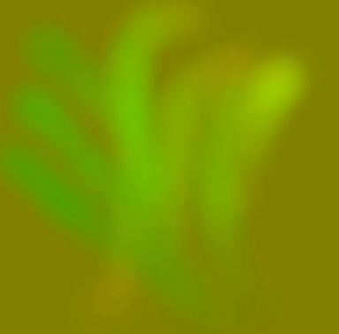

Shader稍微改一些地方。



最后对漩涡传送门进行一些配置，包括但不限于amout，speed之类的属性，反正就是让效果看起来更好看就完事了。

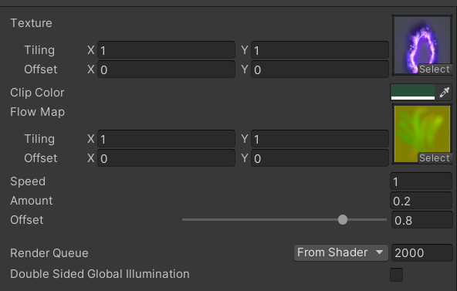

最后的效果：

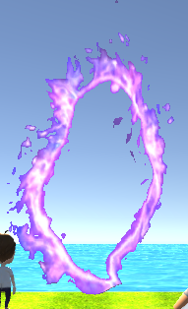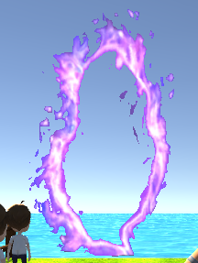截图不好体现，类似于水纹波动。

**2. 场景切换的实现**

我是负责美术这块，起初我也以为四个场景的切换也是美术负责实现，但是做着做着发现美术根本实现不了，需要代码实现。如果这一块给程序做的话，我个人的工作量又太小，所以最后还是学习了一下c#进行实现。

u3d中场景的切换十分常见，网上也有大神的开源代码，我也找大佬要了份，相当于实现的核心设计模式它已经给我写好了，我只负责面向对象根据我们这个项目的实际应用场景编写一下针对该项目的代码。主要实现逻辑如下。

首先定义好抽象类场景，四个场景分别实现这个抽象类的抽象方法。

抽象类：

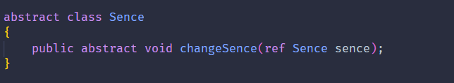

婴儿场景示例：

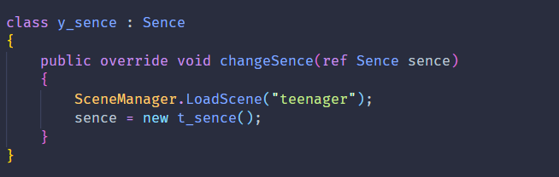

婴儿的下一个场景就是青年场景，于是直接loadSence下一个场景即可。

其他的场景切换也即是仿写这个即可。

但是最后的效果有点不尽人意，不论是哪个场景它最后进行切换场景的时候都是切换到teenager场景。排除发现是状态机的初始化问题，相当于每次进入一个新的场景的时候，之前的状态信息都被丢失了，导致每次都是从0开始，于是造成了每次都切换到青年场景的问题。修改如下，在start的时候事先声明后所有的场景，ifelse判断一下即可。

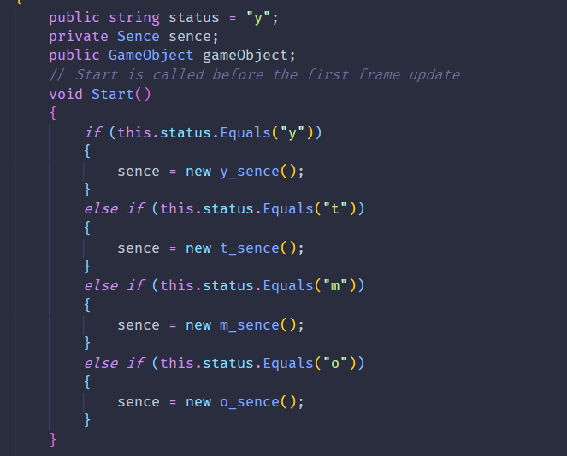

**3.场景切换测试脚本**

所有的前路搭好了，最后就是测试是否生效了。这一块代码就比较简单了，直接在随帧调用的update里面写。

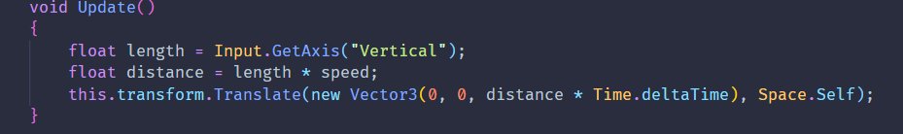

这个只是模拟一下是否能够进行切换，人物的移动最后是交给程序来做，我这边做的主要是拿摄像机进行测试碰撞，通过移动碰撞传送门进行场景的切换。